领旗录音电话的文件备份管理方案

增加内容：
  - .5网络占用带宽分析
  - .6录音电话机的工作模式

2013-4-15增加内容
网络版话务机内容

需求描述
交行各个银行网点使用录音电话，每天都会产生电话录音记录，这些录音文件最初是保存在录音电话机里面的，录音电话机最大可以保存300小时的录音记录，大约是75-150个工作日的录音（按照每天2-4小时计算）。但为了确保可以保存所有的录音记录，就需要一个文件备份的方案。
下面是几种常用的方案，

支行—省行两级管理录音文件
- 文件备份：
  - 支行定期将4台录音电话的录音文件保存到本地的PC机，因为录音电话机至少可以保存3-6个月的录音内容，所以可以每月或者每周保存一次。可以由行长或指定负责人操作，该过程类似于将4个U盘的内容复制到PC过程。不会消耗很多的人员操作时间。（下图中粉红色USB连接线）
  - 通过银行内部的FTP工具上传到省行录音文件服务器当中。实现省行的集中管理。该过程人员操作也不用很长时间，但FTP上传需要网络传输，会持续一段过程，但这是软件的自动操作，不影响人员的工作。（下图中蓝色连接线）




省行服务器

FTP
管理人员
FTP

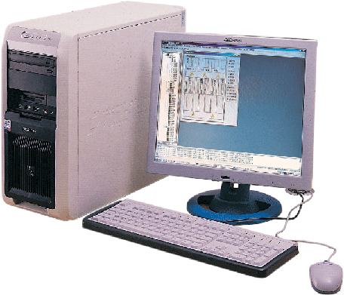
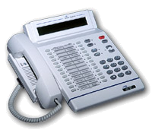
USB
USB

XX支行
XX支行

某支行的计算机中保存的文件：
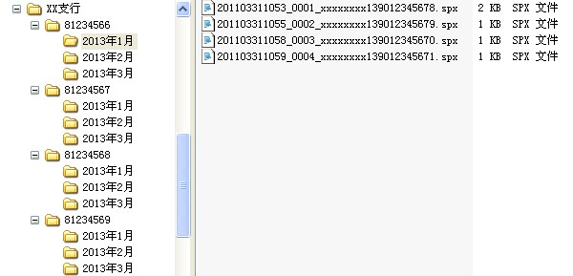

省行服务器中保存的文件：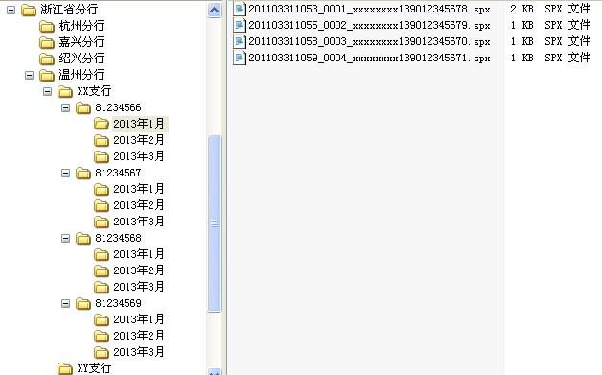

- 管理人员查阅文件
在管理人员需要检查调取某一个历史录音时，可以登陆录音服务器查看到省行所有的记录，根据上图中的银行分支机构将文件下载下来，在本地听录音。下载下来的文件是spx文件，需用领旗提供的软件播放，也可以转换为WAV格式。（在图中绿色线）

- 省行服务器需做的工作
- 在服务器建立的时候，需给所有支行分配一个账号密码，如果下辖有200个支行，就需建立200个账号，以供支行上传文件使用。请你们确认你们现有的FTP工具可以建立这个数量的账号，给这些账号相应目录的上传权限，浏览权限，禁止删除的权限。从流量错峰的角度来讲，限定支行在每月不同的日期上传。
- 建立管理人员账号，管理人员可以查看到省行所有录音文件，并能够下载文件。在本地监听。
- 服务器对存储容量有需求，按照最大话务量（每天4小时通话）估计，省行服务器保存500台电话机的数据，每年约2TB的存储空间。服务器管理员需对存储容量检查维护。
- 该种方案分析
该种方案的优点是方便易行。缺点是要求支行行长每月必须完成一次文件上传的工作。可以通过每月抽查考核的方式监督各行完成备份工作。但该工作量并不大。主要是计算机在后台自动完成。
- 网络占用带宽分析
  - 支行网络占用带宽
支行每月需要上传一次录音文件，录音文件大小计算如下：
    - 1台电话机每天产生 4小时*3.6M = 14.4MB文件，
    - 每月产生 14.4*22=316.8MB文件，
    - 4台电话机每月产生 316.8*4 = 1267MB文件。
为避开网络高峰时期对网络的影响，可以采用夜间FTP上传，
- 小带宽模式：假设分配给支行FTP上传的网络带宽是 512Kbit/s，那么1小时可以上传 3600秒* （512/8/1000）=230MB，上传1267MB的文件需要 1267/230= 5.5小时。
- 中带宽模式：假设分配给支行FTP上传的网络带宽是 1.024Mbit/s，那么上传1267MB的文件需要 2.75小时。
- 大带宽模式：假设分配给支行FTP上传的网络带宽是 10Mbit/s，那么上传1267MB的文件需要 0.275小时。

  - 省行服务器网络占用带宽
省行服务器下辖125个支行共 500台录音电话机的上传任务，省行制定一个分流的策略，规定每天5个支行上传，并且夜间闲时上传，那么每天
    - 小带宽模式：服务器限定带宽2Mbit/s的话，则接收5支行数据要6.8小时
    - 大带宽模式：服务器限定带宽10Mbit/s的话，则接收5支行数据要1.37小时
- 录音电话机的工作模式
  - 强制录音
强制录音：录音电话机打入打出的每一个电话都会自动录音，无需手工操作，自动启动和关闭。确保每一个电话都录音。
  - 循环存储
录音电话机最大存储300小时录音，录满了之后自动删除最早的记录，确保新录音可以录制。支行管理员每月将电话机中本月的记录上传备份即可。
  - 超级密码
用于限定使用者改变电话机模式，比如说，总行或者省行的管理部门统一设置超级密码，密码统一管理；各支行使用人员则无法更改电话机的设置。确保“强制录音”、“循环存储”这些功能不被更改掉。
  - 放音密码
用于保护录音电话机里面的录音安全，支行使用人员自己设置，有了放音密码保护，电话机里面的录音则被限制查阅和收听。只有知道密码的人可以播放、可以上传电脑备份。其他人无法听到录音。这项可以保护电话机录音上传到PC的过程安全。

支行—省行自动上传管理录音文件
- 文件备份：
  - 客户经理定期将本人的录音电话录音文件保存到本地的PC机，这个与上面方案的第一步相同，手动完成，每个人负责自己的录音文件。（下图中粉红色USB连接线）
  - 然后利用领旗提供的自动上传软件，将PC上的录音文件上传到省行服务器。客户经理PC上运行领旗的客户端软件，服务器上运行领旗的录音服务器软件，实现文件自动上传。（图中蓝色连接线）

省行服务器
Umonk

U-Server上传

管理人员
U-Server上传
USB
XX支行
USB
XX支行

文件目录结构与上面的方案相同。
- 管理人员查阅文件：
管理人员用领旗的umonk工具登陆录音服务器查看到省行所有的记录，根据需要将文件下载下来，在本地听录音。（图中绿色部分）

- 省行服务器需做的工作：
- 在服务器建立的时候，安装领旗服务器软件，给所有支行客户经理分配一个账号密码，如果下辖有500个支行的客户经理，就需建立500个账号，每个客户经理PC会将文件自动上传到指定的目录。
- 客户经理在PC上安装客户端软件，正确配置自己的账号密码。
- 存储容量与上面的方案需求相同，大话务量下每年约2TB的存储空间。同上方案，管理员需维护足够的存储空间，在存储策略上，领旗的服务器软件认为由存储服务器解决不存在存储空间的问题。
- 该种方案分析
该种方案可以兼容前面的方案，即在本套方案实施之前，可以使用前面的方案由支行通过FTP工具将文件上传到服务器，在本套方案的软件安装以后，实现自动将文件上传到服务器。这个方案本质上是用领旗的FTP工具替代银行的FTP工具，好处是客户经理开启客户端软件后，录音文件可以自动上传到服务器，但缺点是多了一套软件之后，对于这套软件的管理增加了维护工作，不能与银行内部的FTP工具统一维护。
另外请注意：录音电话机的文件上传到PC机，还需手动上传；实现的是PC机到服务器的自动上传。

网络版录音电话实现自动上传录音文件
本方案是在录音话务机的基础上，增加了网络存储、维护软件系统，从而构建成一套适用于超大型企业架构的录音系统。增加的内容如下：
- 网络服务端软件(存储StoreAdapter、数据库DB-Server)
- 网络端管理维护（WEB Server)
- 话务机终端软件

该系统有如下特点：
- 各个终端话务机及网络服务器组建成全套录音系统。
- 语音全自动备份工作流程，无人工参与。
- 包含终端、服务器、管理端的三个方面安全策略，用户及权限管理。
- 分组管理，根据银行的行政架构的分组管理。
- 数据安全。服务器采用RAID0+1磁盘阵列，保证磁盘物理损坏也能保全数据。
- 良好的用户操作体验，终端客户经理PC的资源消耗小，不影响PC运行。管理端远程登录方便、安全。
- 可维护性设计，服务器可以管理全系统终端PC软件升级，无需人工操作。

系统结构图

省行服务器平台系统

RAID存储磁盘阵列
D

管理人员
Web API
Html



使用现有银行专线，分行是中间节点，不做处理

分行
USB
XX支行
USB
XX支行
分行
USB
XX支行
USB
XX支行

系统介绍
- 电话机——》PC机
录音电话机通过USB接口连接到客户经理PC，语音自动上传。
规范要求：
- 录音电话机必须设置放音密码，保证未经客户经理允许的人不能听到录音。
- 录音电话机必须设置超级密码，客户经理无法修改，保证客户经理的电话被录音。（厂家设置，省/总行管理密码）
- usb线必须永久连接；如果usb未连接，PC机会有告警提示；
- PC端软件必须启动，软件开机会自动启动，客户经理需确认PC机正常。
软件启动后自动运行在后台；在新的录音生成后，语音文件会立刻上传到PC机。（录音电话机中仍然保留着原始的数据）
如果PC机未开机或者终端软件未运行，则电话机会等到PC机开机后，将未上传的文件全部上传到PC机。
安全性：
- 录音话务机更改为支持网络版的录音电话机。（领旗网络版录音电话机），电话机内的存储设备采用自有文件系统，对存储芯片采用底层读写操作，存储数据格式私密不开放。即便录音电话机丢失也不会泄露数据。
- 录音文件保存在计算机的格式是 领旗自定义格式的spx文件，领旗内部定义的编码，语音文件除了领旗的软件，其他公共的软件都无法播放。
- 录音电话机的放音密码保证其他人不能听到录音，不能通过其他计算机设备获取录音文件。
PC机的硬件需求、软件安装
- 硬件无特殊需求，个人PC满足需求。
- 安装领旗录音电话客户端软件及驱动程序。按照安装说明，达到未经培训的客户经理可以自行安装。
- 软件初始配置：
  - 安装完成后，第一次需输入ID、登陆密码，ID及密码可以使用银行内部已有的ID及密码。
  - 配置电话号码，输入客户经理录音电话机的号码，该号码用于录音文件的备份、管理。
- 软件使用：正确配置后，软件即可实时上传录音，以后PC开机后即自动运行。

- PC机——》省行服务器
PC机收到新录音后，会启动传输到省行服务器， 该过程由软件后台完成，客户经理无需操作。
规范要求：
- 同上，PC端软件必须启动
- PC端软件需配置客户经理的ID号、密码才能登录服务器完成文件上传；
- 客户经理PC机网络连接必须正常。
安全性：
- 该过程无需人工操作，PC端软件自动上传。
- PC端软件与服务器有ID号密码保护，无权限的PC无法上传服务器。
- 上传文件只限定领旗格式的语音文件及参数，其他文件拒绝上传。
- 根据ID号及银行分支行关系，客户经理的PC自动上传到限定的目录，不会超越其他目录。
- 客户经理可以看到上传成功或失败的提示。

其他：
在传输时，PC端软件会将spx编码更改为mp3编码传输，该过程客户经理无法干预，转换格式有利于服务器提供给管理人员一个便捷的方式。
- 省行服务器录音备份管理
硬件：
- 服务器架设在省行的内部环境中，以千兆网络连接内部网络。用于实现网络侧服务的所有功能，服务器配置如下，可以由银行自行采购。
名称 | 数量 | 规格
操作系统 | 1 | Centos 6.3 (64bit)
内存 | 2 | 8G ECC 1600mhz
处理器 | 2 | X86 Xeon双核3.0+
硬盘 | 2 | RAID 0 + 1 500G
网络 | 2 | 千兆网卡
数据库 | 1 | Postgresql 8.3+
- Raid：省行存储磁盘阵列（可以银行自行采购），独立的磁盘阵列设备，与服务器SCSI高速链接。用于海量录音的保存，按照省行服务器500台电话机每年约2TB的存储空间估算，RAID0+1备份，需4TB的容量。
如果服务器侧保存的spx文件更改为mp3格式的话，容量需增大2倍，即8TB。
在1年后，或者录音存储空间满时，只需增加磁盘阵列的数量即可。这里的费用就是增加的磁盘阵列容量（8TB磁盘价格）。

软件安装：
需安装运行领旗的服务器端软件，分为
- 存储模块StoreAdapter ： 数据存储接入服务器，负责收集全系统所有分支机构上传的录音资料
- DB-Server：系统关系型数据库
- 网络管理维护模块WebServer： 语音平台的管理门户服务器，支持浏览器远程登录管理、录音在线回放等

服务器IT管理员规范要求：
- 服务器初始安装，需省行IT人员在领旗技术人员协助下完成。
- 服务器需要 两个固定的以太网IP地址，一个用于数据上传；一个用于远程管理和设备管理，如果IP无法固定或者经常变更，那可以用域名的方式来解决
- 服务器24小时运行，IT管理员维护服务器的正常运行。
- 管理员可以远程获取系统平台运行状态，包括：系统服务器当前CPU、IO、内存资源、录音存储空间利用率等等。
- 在录音存储空间快满时，做磁盘阵列的扩容。
- IT管理员有维护管理的权限。
- 管理员可以根据银行的行政关系，划分不同的银行级别，支持多分级管理，例如：省行 >> 分行 >> 支行 >> 语音终端 4级目录
- IT管理员维护允许使用录音电话机的客户经理的用户名、密码。

监察、管理部门的权限：
管理员有维护管理的权限。
- 在录音文件需要被调阅时，有权限的部门指定人员，可以用ID、密码远程访问服务器，通过网页http的方式，浏览到服务器上的所有录音文件，并支持播放、下载。
- 支持生成录音报表、清单。

服务器安全性设计：
- 平台服务软件运行在linux操作系统，不会感染和传播病毒。
- 平台服务器网络传输采用领旗定制的http、ftp协议，端口使用可配置的专用端口，免去了杀毒软件、防火墙的干扰，也免去了路由器、防火墙配置的工作。

